Watty et les éco-gestes

Deuxième atelier de sensibilisation au développement durable et à la transition écologique
Avec Watty, nous avons appris qu’il existe 4 grandes familles  d’appareils électriques :  - la famille des petits appareils électriques (perceuse, cafetière, brosse à dent électrique, bouilloire …)  - la famille des gros appareils électriques pour le froid (congélateur, réfrigérateur)  - la famille des gros appareils hors froid (sèche-linge, lave-vaisselle, four …)  - la famille des écrans (télévision, ordinateur, tablette…) | 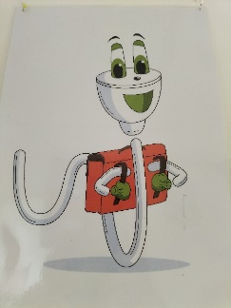 Watty

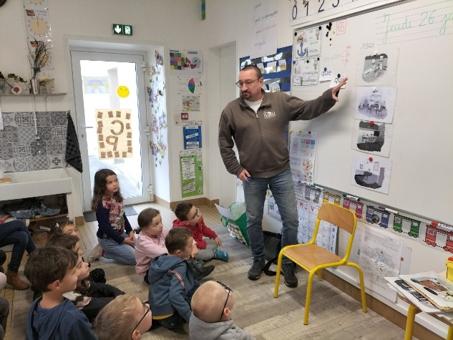
Dans un premier temps, par groupe de 4, nous avons recherché les appareils électriques dans une pièce de la maison des années 1960 (papi et mamie étaient des enfants)
Puis, nous l’avons fait aussi dans la même pièce en 2023.
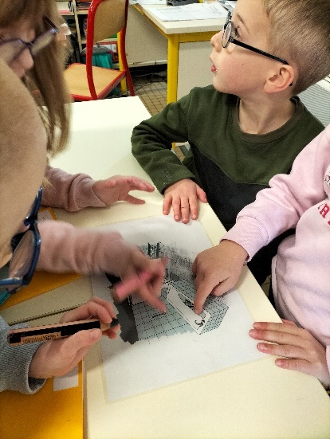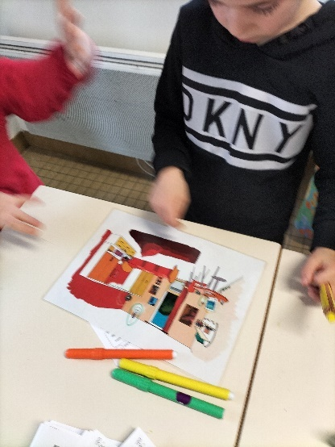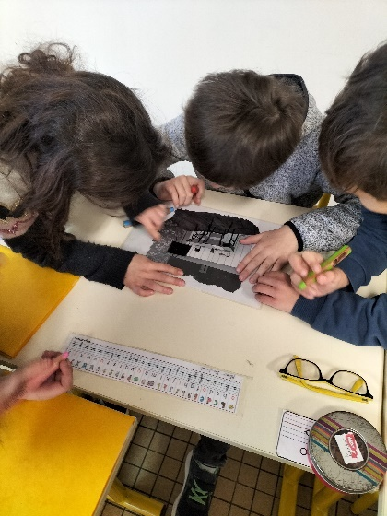

Suite à la mise en commun, nous avons compté le nombre d’objets électriques dans chaque pièce et nous avons comparé.
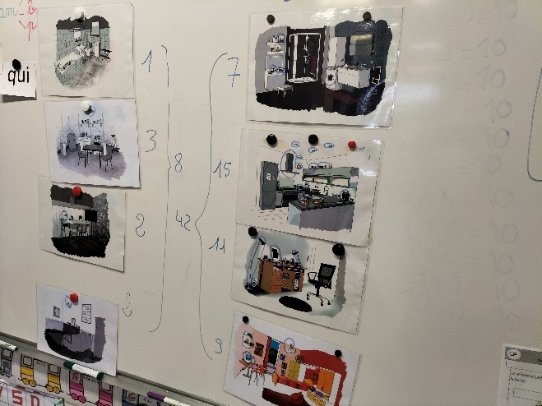
Quand papi et mamie étaient petits, il y avait moins d’appareils électriques (8). Depuis de nombreux appareils électriques ont été inventés. Nous avons trouvé 42 appareils électriques dans les 4 pièces (cuisine, bureau, chambre, salle de bain) en 2023.
Pour protéger notre planète, il ne faut pas gaspiller l’électricité
Dans un second temps, nous avons recherché, par groupe, sur une image comment ne pas gaspiller l’énergie électrique.
En même temps, François-Xavier a pris chaque groupe pour réaliser 4 expériences : voir le nombre de watt consommé par trois ampoules différentes et par l’ordinateur.
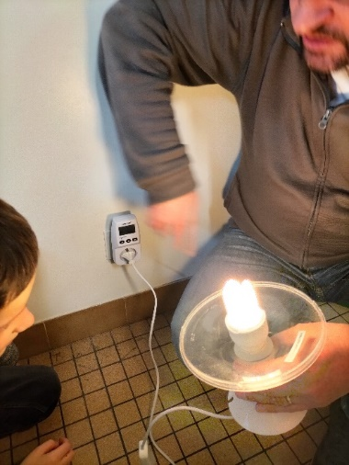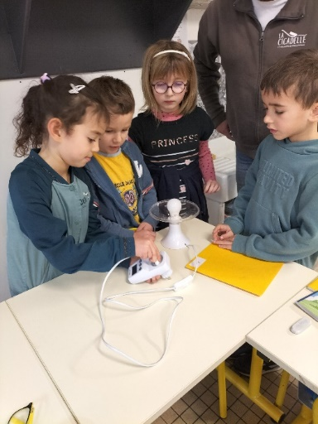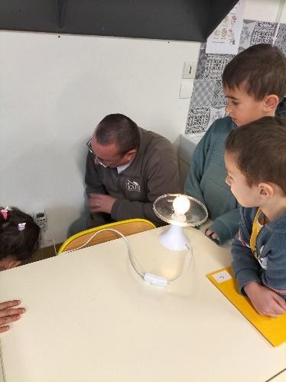
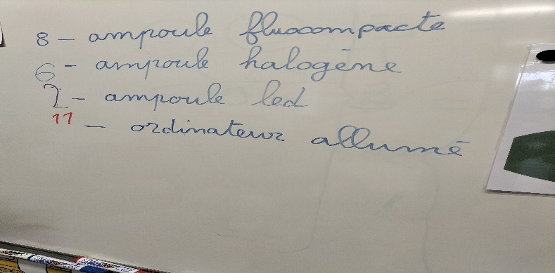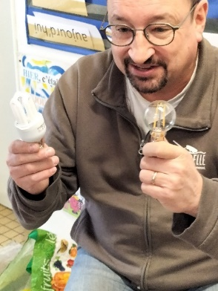

François Xavier nous a conseillé d’utiliser les ampoules « led » (ampoule de droite) car nous avons vu que ce sont celles qui consomment le moins d’électricité.
Nous nous sommes engagés en classe et à la maison à avoir de bons éco-gestes pour ne pas abîmer notre jolie terre.
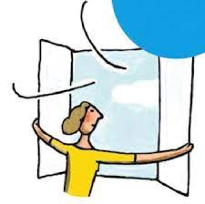1- Eviter d’ouvrir les fenêtres dès qu’il y a du chauffage.

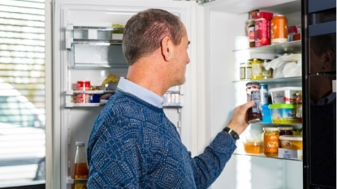 2 -Ne pas laisser la porte du réfrigérateur ouverte trop longtemps.

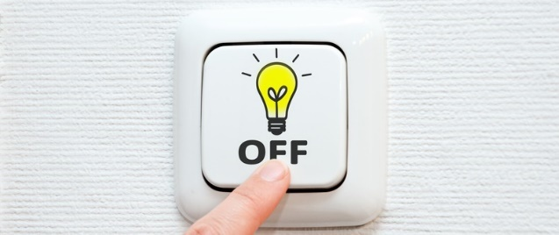 3- Eteindre la lumière dès qu’on sort de la pièce
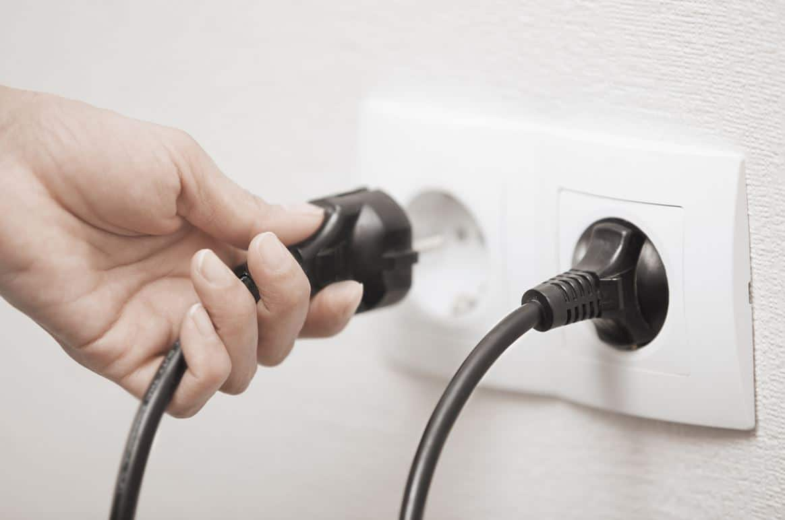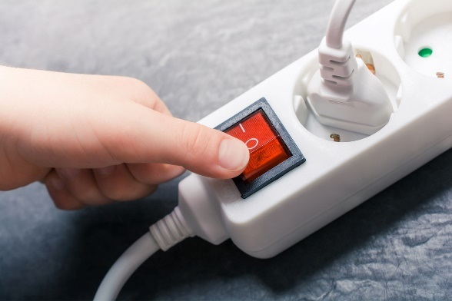
4- Débrancher les appareils électriques quand on ne s’en sert pas.

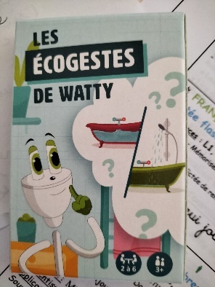 | François Xavier nous a distribué des jeux de carte pour apprendre ces écogestes.  Nous allons apprendre les règles des 2 jeux en classe :  - le mémory duo  - le Wattygri  Nous apporterons ensuite notre jeu de cartes individuel à la maison pour vous les faire découvrir.

